SCHREIBBEWERB

Name der Schülerin/des Schülers: Julia Pfaffeneder
Alter: 13 Jahre Schule: NMS Seitenstetten-Biberbach Klasse: 3a Ort: Biberbach

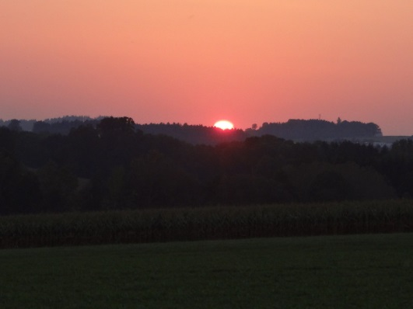
Foto: „De letztn Sunstrohln“ – Romana H., NMS Aschbach
Wald Nacht
Christoph Mauz

20:37
Schöner Schmarrn! Jetzt wird es gleich finster und ich habe immer noch keine Ahnung, wo genau ich bin. Das Einzige, das völlig außer Streit steht, ist die Tatsache, dass ich im Wald stehe. Mittendrin! Der Wald ist irgendwo im westlichen Niederösterreich. Zwischen Amstetten West und Oed-Öhling. Wenn ich die Augen zumache, dann höre ich Autobahngeräusche. Das heißt, ich hoffe, dass es Autobahngeräusche sind. Weil wenn das Geräusch zum Beispiel von Gelsen kommt, dann gute Nacht, Bertl! Bertl heiße ich übrigens. Bertl Panigl und ich hab‘ mich verlaufen. Verlaufen in einem Wald im westlichen Niederösterreich, zwischen Amstetten West und Oed-Öhling.
Verzweifelt hole ich mein Handy hervor, aber ich habe immer noch kein Signal. Überall funktioniert das Klumpert! Überall, außer in einem Wald im westlichen Niederösterreich, zwischen Amstetten und Oed-Öhling!
Ich gehe noch weiter in den Wald hinein und suche mir einen Unterschlupf, denn wo soll ich, Bertl Panigl, der in einem Wald im westlichen Niederösterreich, zwischen Amstetten West und Oed-Öhling herumirrt, so schnell, bevor es dunkel wird, einen Unterschlupf finden. Nach zehn Minuten umherirren, sehe ich einen großen Hochstadt. Sofort schießt mir der Gedanke durch den Kopf: ,,Vielleicht hat mein Handy da oben einen Empfang oder ich kann sehen wo ich genau bin!“ Oben angekommen sehe ich nichts, denn Nebel ist aufgetreten. Nur das Geräusch der Autobahn ist sehr laut zu hören, deshalb werde ich weitergehen in dieselbe Richtung wie seit Ewigkeiten, also seit genau 2 Stunden und 43 Minuten. Leider hat mein Handy noch immer keinen Empfang und es wird langsam dunkel. Schnell renne ich weiter, im Wald im westlichen Niederösterreich, zwischen Amstetten und Oed-Öhling, sodass ich irgendwann bei meiner Tante in Oed ankommen sollte. Im finsteren Wald mit vielen gruseligen und furchterregenden Geräuschen ist es nicht mehr wie im Wald mit Sonnenlicht. Mit einer schwachen aber trotzdem noch leuchtenden Taschenlampe versuche ich mich durchs Gebüsch zu zwingen um endlich aus dieser Wiese mit vielen Bäumen rauszukommen. Aua! Irgendetwas Spitzes hat mir den Finger blutig gestochen. Zum Glück bin ich nicht Aschenputtel, denn die ist ja in einen tiefen Schlaf gefallen. Auf dem Boden mit den Dornen wäre das ja echt ungemütlich und hier in diesem grusligen und weit abgetrennten Gebiet findet mich sowieso keiner der mich retten könnte. Juhu, ein Geschäft! Ich, Bertl Panigl, habe einen Weg aus dem Wald im westlichen Niederösterreich, zwischen Amstetten und Oed-Öhling, herausgefunden.
Da, dort drüben ist die Autobahn und gegenüber wohnt meine Tante. Also laufe ich so schnell ich kann zu Autobahn, aber wo soll ich durchkommen, denn um die lange Straße herum ist ein zu ewig langer Weg. Doch dort sehe ich einen kleinen Durchgang, wo ich gerade noch hindurch passen könnte. Also probieren kann ich es ja mal. Ich gwetsche mich durch den engen Durchgang und schaffe es. Schnell laufe ich zu meiner Tante, die mich voller Sorge schon erwartet hatte. Ich ging sofort ins Bett und schlief ein. Was für ein Abendteuer. Zum Glück musste ich nicht am hartem Waldboden schlafen, denn das Gästebett meiner Tante ist um einiges weicher und jetzt sage
ich:„ Gute Nacht!“

